

Интерактивті тақтаның бағдарламалық жасақтамасы

Пайдаланушы нұсқаулығы

Мазмұны

|  |  |
| --- | --- |
| **Алғы сөз** |  |
| **1. Орнату және калибрлеу** |  |
| 1.1 Бағдарламалық жасақтаманы орнату |  |
| 1.2 Тақтаны калибрлеу |  |
| **2. Негізгі режимдер** |  |
| 2.1 Терезелік режим |  |
| 2.2 Интерактивті режим |  |
| 2.2.1 Тақырып |  |
| 2.3 Аннотация режимі |  |
| **3. Қалқымалы құралдар тақтасы** |  |
| 3.1 Таңдау |  |
| 3.2 Аннотация режимі |  |
| 3.3 Өшіргіш |  |
| 3.4 Интеллектуалды қалам |  |
| 3.5 Құралдар жәшігі |  |
| 3.6 Кішірейту |  |
| **4. Файл** |  |
| 4.1 Оқу бағдарламаларымен алмасу |  |
| 4.2 Экспорттау |  |
| 4.3 Баптау |  |
| **5. Өңдеу** |  |
| 5.1 Туралау |  |
| 5.2 Айна |  |
| 5.3 Қабат |  |
| 5.4 Аудару |  |
| 5.5 Құлып |  |
| 5.6 Топ |  |
| 5.7 Сипаты |  |
| 5.8 Жазу |  |
| 5.9 Гиперсілтеме |  |
| **6. Қою** |  |
| 6.1 Мәтін |  |
| 6.2 Сурет |  |
| 6.3 Кесте |  |
| 6.4 Формула |  |
| 6.5 Дөңгелек диаграмма |  |
| 6.6 Гистограмма |  |
| 6.7 Менталды карта |  |
| 6.8 Маска |  |
| **7. Бет** |  |
| 7.1 Құлыптау экраны |  |
| 7.2 Бет үлгісі |  |
| **8. Сурет салу** |  |
| 8.1 Интерактивті қалам |  |
| 8.2 Параметрлер |  |
| 8.3 Толтыру |  |
| **9. Құрал** |  |
| 9.1 Экран суреті |  |
| 9.2 Регистратор |  |
| 9.3 Перде |  |
| 9.4 Бос экран |  |
| 9.5 Прожектор |  |
| 9.6 Бейнекамера |  |
| 9.7 Intech ортақ пайдалану |  |
| 9.8 Бөлінген экран |  |
| 9.9 Кіріктірілген браузер |  |
| 9.10 Плеер |  |
| **10. Көрсеткіш** |  |
| **11. Ресурс** |  |
| 11.1 Тақырып құралдары |  |
| 11.2 Ресурс |  |
| 11.3 Файл |  |
| **12. Анимация** |  |
| **13. Дауысты тану** |  |
| **14. Қосымшаны жылдам іске қосу** |  |
| **15. Бізбен байланысыңыз** |  |

Алғы сөз

**Жауапкершіліктен бас тарту**

Бағдарламалық құралды қолданар алдында осы пайдаланушы нұсқаулығын мұқият оқып шығыңыз. Болашақта анықтама алу үшін осы нұсқаулықты сақтауға кеңес береміз.

**Авторлық құқық туралы ескерту**

Біз оның мазмұнын ескертусіз өзгертуге құқығымыз бар, мұны түсінуіңізді сұраймыз. Оның мазмұнын көшіруге немесе таратуға алдын ала жазбаша рұқсатсыз тыйым салынады.

Осы пайдаланушы нұсқаулығының сипаттамасынан және нақты өнімнен немесе оның жұмысынан туындаған сәйкессіздіктер туындаған жағдайда нақты өнім мен жұмыс дұрыс деп саналуы керек.

|  |
| --- |
| **1. Орнату және калибрлеу** |
|  |

**1.1 Бағдарламалық жасақтаманы орнату**

(1). Интерактивті тақтаның бағдарламалық жасақтамасы: бағдарламалық жасақтамасы бар ықшам дискіні ықшам дискілерге арналған диск жетегіне салыңыз, бағдарламалық жасақтаманы орнату бағдарламасы автоматты түрде іске қосылады. Бағдарламалық жасақтаманы орнату бумасын екі рет нұқыңыз (INTECHIWB деп аталады), экранды орнату шеберін көресіз және жүйенің нұсқауларын орындаңыз.

(2). Тақырып құралдары: тақырыптық құралдарды (intechSubjectResource деп аталады) орнату бумасын екі рет нұқыңыз және орнатуды аяқтау үшін жүйелік нұсқауларды орындаңыз.

**1.2 Тақтаны калибрлеу**

(1). TouchDriver бағдарламасын интерактивті тақта бағдарламасын орнатқаннан кейін іске қосу үшін оны екі рет басу керек. Төменде көрсетілгендей сенсорлы экран драйверінің мәзірін ашу үшін, тапсырмалар тақтасының төменгі оң жақ бұрышындағы TouchDriver белгішесін нұқыңыз.

ЕСКЕРТУ. Егер TouchDriver белгішесі көк түске боялса, интерактивті тақта мен компьютер сәтті қосылды дегенді білдіреді. Оны басып, тақтаны калибрлеу үшін мәзірден Locate Screen параметрін таңдаңыз.

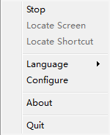

(2). Экранды табу: тақтаны калибрлеу үшін мәзірден **«Экранды табу»** опциясын таңдаңыз. Сіз  жыпылықтайтын кресттің ортасын басып, калибрлеу сәтті болғанға дейін калибрлеу үшін оны ұстап тұруыңыз керек.



(3). Найти ярлык: выберите в меню опцию ***«Найти ярлык»***, чтобы откалибровать доску. Вам лучше щелкнуть по центру ярлыка вверху слева и справа, внизу справа и слева по очереди, чтобы завершить калибровку

Таңбашаны табу: тақтаны калибрлеу үшін ***«Таңбашаны табу»*** мәзірінен табу опциясын таңдаңыз. Калибрлеуді аяқтау үшін кезекпен сол жақта және оң жақта, төменгі оң жақта және сол жақта тіркесімнің ортасын басқан жөн.

**ЕСКЕРТУ**. Калибрлеу кезінде тақтаның екі жағындағы физикалық жылдам пернені басыңыз.

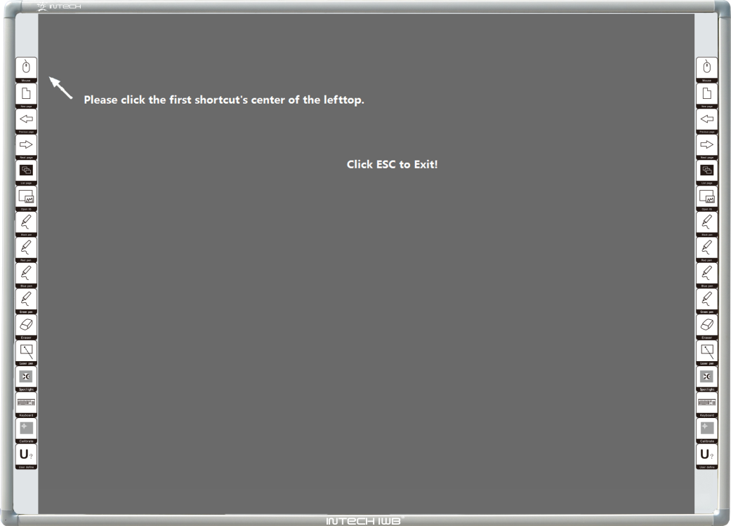

**2. Негізгі режимдер**

Бұл бағдарламалық жасақтама үш режимді ұсынады: терезелік режим, интерактивті режим және аннотация режимі.

**2.1 Терезелік режим**

(1). Терезелік режимнің жоғарғы бөлігінде файл, редакциялау, кірістіру, бет, сурет салу және құрал сияқты көптеген функциялар бар. Ауыстыру үшін оларды басуға болады. Сол жақта индекс, қасиеттер, ресурстар және анимация функциялары бар, оларды пайдалану үшін жәй ғана нұқыңыз.

(2). Интерактивті режиміне ауысу үшін төменгі оң жақ бұрыштағы  батырманы басыңыз (қызыл шеңбермен белгіленген).

(3). Аннотация режиміне өту үшін қалқымалы құралдар тақтасындағы  батырманы басыңыз (қызыл көрсеткімен белгіленген).

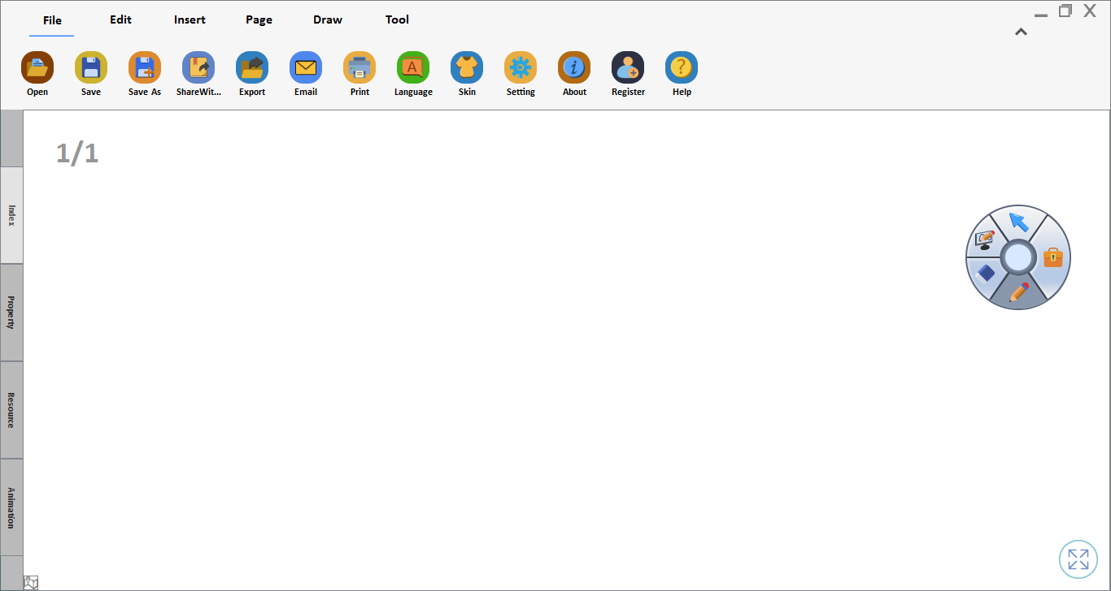

**2.2 Интерактивті режим**

(1). Интерактивті режим үлкен дисплей аймағына ие. Бұл файлдармен, құралдармен, ресурстармен және беттермен жұмыс істеу функцияларын ұсынады.

(2). Терезе режиміне ауысу үшін батырманы (қызыл шеңбермен белгіленген) басыңыз.

(3). Аннотация режиміне өту үшін қалқымалы құралдар тақтасындағы батырманы басыңыз (қызыл көрсеткімен белгіленген).

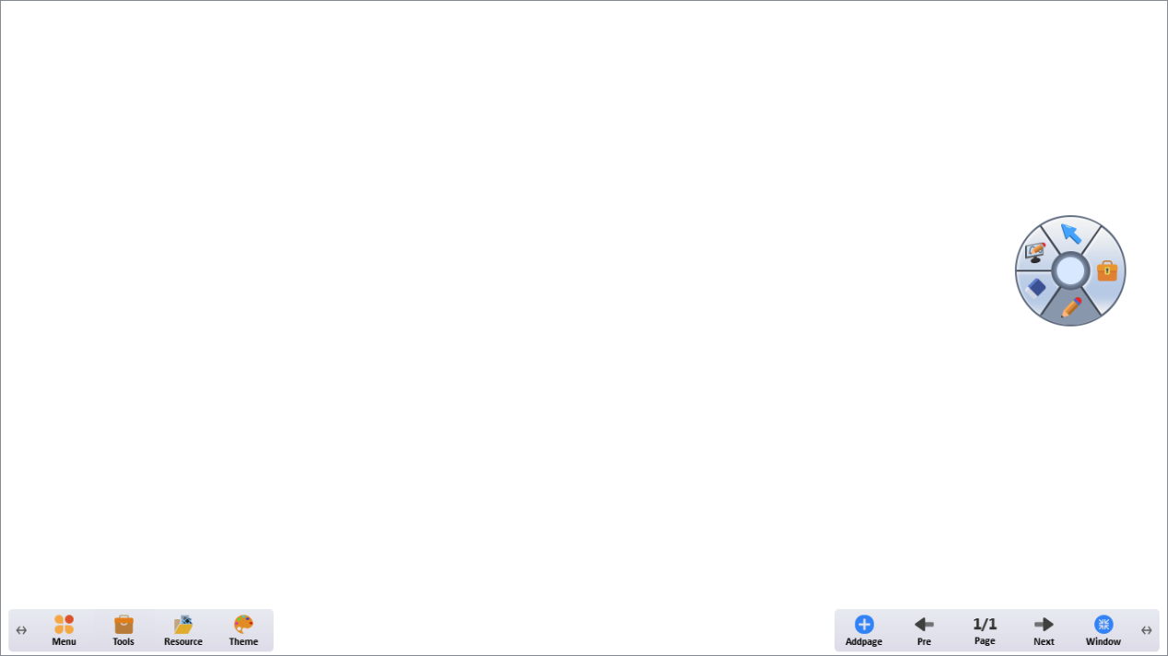

**2.2.1 Тақырып**

Бағдарлама түрлі-түсті тақырыптарды, соның ішінде түс пен сурет параметрлерін ұсынады. Кескін тақырыбының арақатынасын 1: 1 немесе толық экран ретінде орнатуға болады.

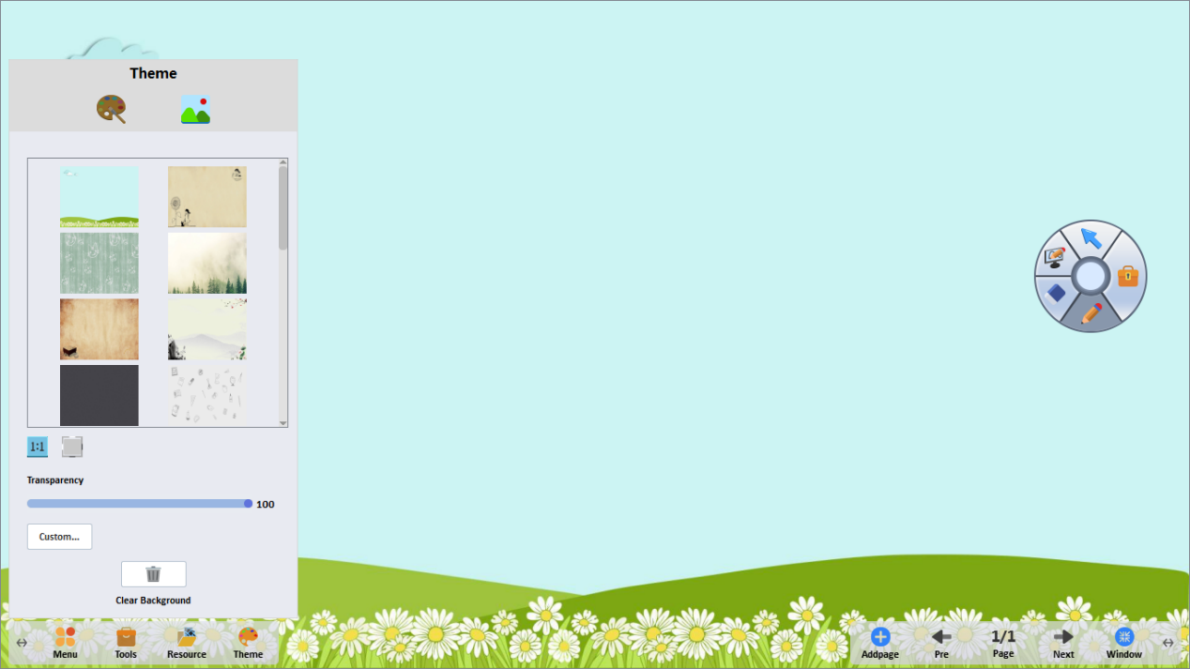

**2.3 Аннотация режимі**

Аннотация режимін мәтінге, PPT-ке, жұмыс үстеліне және бейнеге қолдануға болады.

(1). Апостиль: аннотация мәртебесін енгізу үшін қалқымалы құралдар тақтасындағы  батырманы басыңыз; аннотацияны сақтау үшін қалқымалы құралдар тақтасындағы (қызыл шеңбермен белгіленген) «Сақтау» батырмасын басыңыз; Аннотация режимінен шығу үшін «Шығу» батырмасын басыңыз.

(2). Аннотация режиміне өту үшін қалқымалы құралдар тақтасындағы батырманы басыңыз (қызыл көрсеткімен белгіленген).

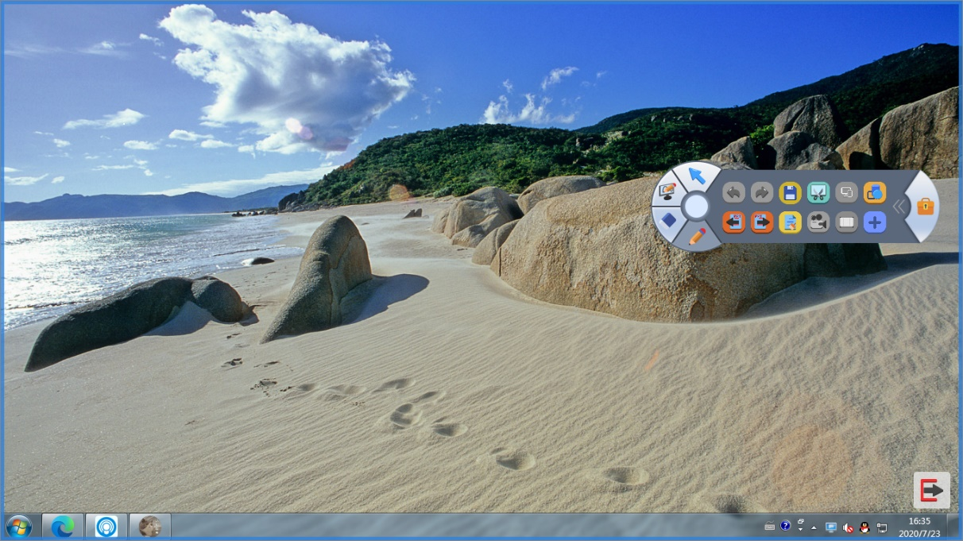

(3). Аннотацияларды PPT ішіне енгізу: PPT слайдшоуын іске қосып, аннотация қосу үшін интерактивті қаламдарды таңдап, экранның төменгі оң жақ бұрышындағы қызыл дөңгелек түймесін басыңыз, содан кейін аннотация автоматты түрде PPT слайдшоуына енеді.

**ЕСКЕРТУ**. Қалқымалы құралдар тақтасындағы жоғары және төмен батырмаларды аннотация режимінде PPT слайдты айналдыру үшін пайдалануға болады.

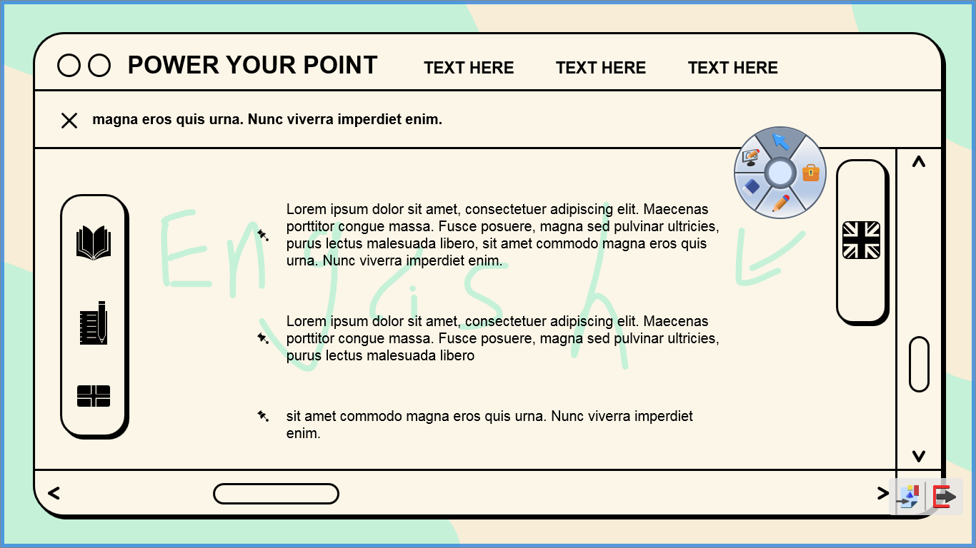

**3. Қалқымалы құралдар тақтасы**

Пайдаланушыларға өздеріне қажетті құралдарды, соның ішінде таңдауды, аннотация режимін, өшіргішті, интеллектуалды қаламды, құралдар жәшігін және т.б. табу ыңғайлы. Құралдар жәшігі функцияларды реттеуге мүмкіндік береді.



**3.1 Таңдау**

Бұл құралды объектіні таңдау үшін оны шерту арқылы пайдалануға болады.

**3.2 Аннотация режимі**

Ол терезелік режим, интерактивті режим және жұмыс үстеліне аннотация режимі арасында ауысу үшін қолданылады.

**3.3 Өшіргіш**

Өшіргіш параметріне өшіргіш пен өшіргіштің ұшы кіреді.

(1). Өшіргіш: бұл тақтаға арналған өшіргішке ұқсайды, ол сандық сияны жайлап кетіре алады.

(2). Нысан – өшіргіш: бір немесе бірнеше нысанды өшіру үшін қолданылады. Бұл дегеніміз, сіз объектіні толығымен тазарту үшін осы белгішені таңдай аласыз.

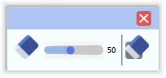

**3.4 Интеллектуалды қалам**

Бағдарлама интеллектуалды қаламдардың кең ассортиментін ұсынады және қолжазбаның түсін, шрифтін, формасын өзгертуге мүмкіндік береді.

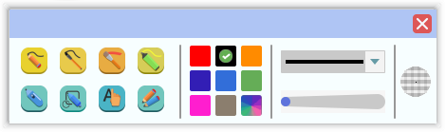

**3.5 Құралдар жәшігі**

Құралдар қорабын кішірейтуге және кеңейтуге, оның функцияларын реттеуге болады.

(1). Кеңейту: кеңейту үшін құралдар тақтасының батырмасын басыңыз.

(2). Кішірейту: құралдар тақтасының өлшемін кішірейту үшін белгішені (қызыл шеңбермен белгіленген) басыңыз.



(3). Параметрлер: құралдар жәшігін кеңейткеннен кейін, құралдарды қосу немесе жою үшін құралдар тақтасын теңшеу интерфейсін енгізу үшін батырманы басыңыз.

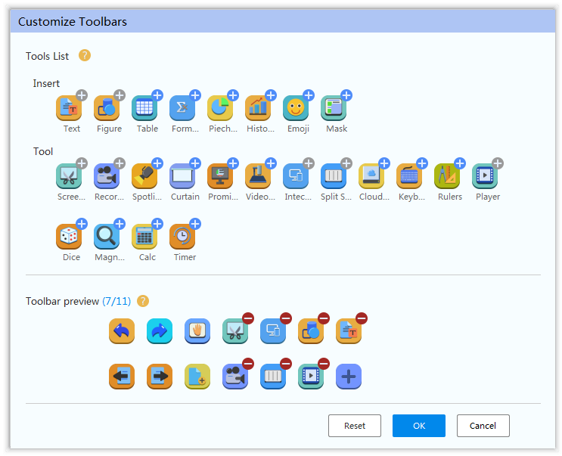

**3.6 Кішірейту**

Айналасындағы белгішелерді жасыру үшін қалқымалы құралдар тақтасының ортасында шертуге болады; егер қалқымалы құралдар тақтасын қалпына келтіргіңіз келсе, ортаны қайтадан шертуге болады.



**4. Файл**

**4.1 Оқу бағдарламаларымен алмасу**

Сіз оқулықпен QR кодын сканерлеу арқылы бөлісе аласыз.

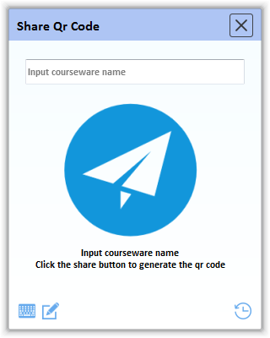

(1). Оқу бағдарламасын ортақ пайдалану: енгізу өрісіне оқу бағдарламасының тақырыбын енгізіп, «Бөлісу» түймесін басыңыз. Ол автоматты түрде QR кодты жасайды, оны сканерлеу үшін төменде көрсетілгендей телефоныңызды қолданыңыз.

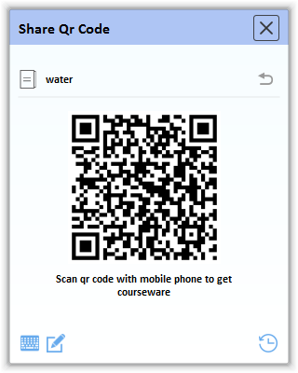

(2). Тарих: алмасу тарихын көру үшін төменгі оң жақ бұрыштағы «Тарих» белгішесін басыңыз; сонымен қатар қайта пайдалану үшін кейбір оқу бағдарламаларын таңдауға болады.

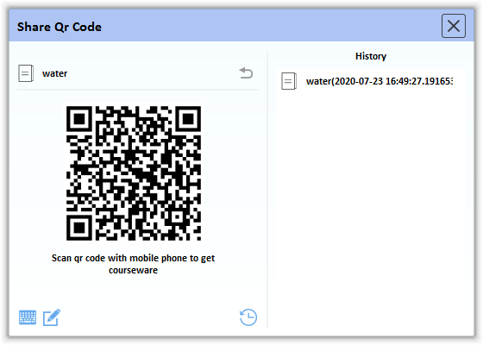

**4.2 Экспорттау**

Бағдарламалық жасақтама кескіндер, PPT, Word, Excel, PDF, HTML, flash, және т.б көптеген файлдардың экспортын қолдайды.

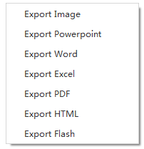

**4.3 Баптау**

Бағдарламалық интерфейстің төменгі оң жақ бұрышындағы белгішелерді, соның ішінде дауысты тану, таңдаулылар мен шолғышты қосуға немесе өшіруге болады.

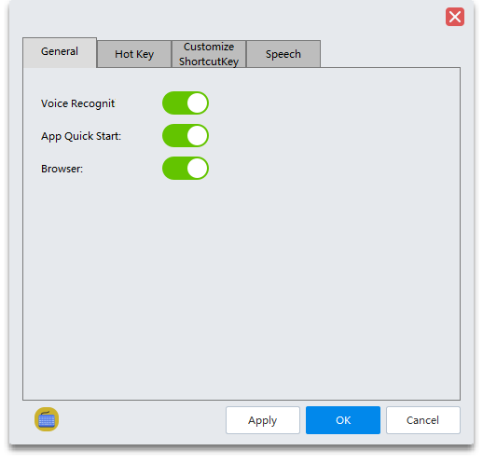

Егер сіз жоғарыда аталған үш белгішені қоссаңыз, ол төмендегідей болады; егер жоқ болса, онда тек интерактивті режимге ауысу функциясы бар белгіше бар.

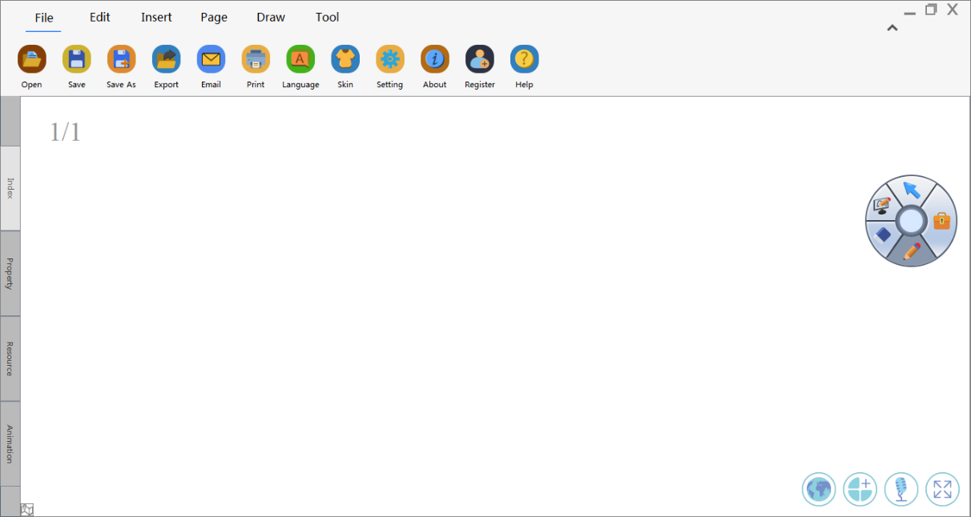

**5. Өңдеу**

Қайтару және қайталау функцияларынан басқа, Өңдеу мәзіріндегі функциялар объектілерді қолданар алдында таңдау үшін қажет.

**5.1 Туралау**

Бірнеше нысанды таңдап, туралау эффектісін жасау үшін «Туралау» түймесін басыңыз.

**5.2 Айна**

Бір немесе бірнеше нысанды таңдап, «Айна» батырмасын басыңыз, содан кейін бірден керемет айналы фотосурет жасалынады.

**5.3 Қабат**

Нысанның ағымдағы қабатын реттеу үшін бір немесе бірнеше нысанды таңдап, «Қабат» батырмасын басыңыз.

**5.4 Аудару**

Бір немесе бірнеше нысанды таңдап, нысанды тігінен немесе көлденеңінен аудару үшін «Аудару» батырмасын басыңыз.

**5.5 Құлып**

(1). Бір немесе бірнеше нысандарды таңдап, объектілерді құлыптау үшін «Құлыптау» батырмасын басыңыз.

(2). Құлыптан босату: бұғатталған нысанды (-дарды) таңдап, «Өңдеу» мәзіріндегі «Құлыптау» батырмасын басыңыз немесе объектінің оң жақ бұрышындағы құлыптау белгішесін нұқыңыз.

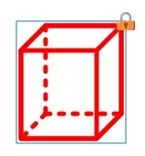

**5.6 Топ**

(1). Бір топқа біріктіру үшін бірнеше нысандарды таңдаңыз.

(2). Топтан шығару: Топ нысанын таңдап, «Өңдеу» мәзіріндегі «Топтан шығару» батырмасын басыңыз.

(3). Жылдам топтау: бірнеше объектілерді таңдағаннан кейін, оларды тез біріктіру үшін тақтада пайда болған жолақты жылжытыңыз.



**5.7 Сипаты**

(1). Нысанды таңдап, сипаттар шолушысы көрсетілген кезде объектінің қасиеттерін өзгерту үшін «Өңдеу» мәзірінен немесе сол жақ тақтадан «Сипаттар» батырмасын басыңыз.

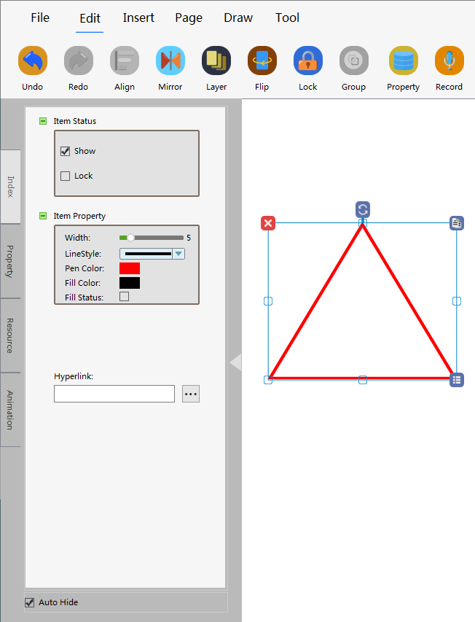

(2). Жаппай өңдеу: Қасиеттер шолғышы пайда болғаннан кейін жаппай өңдеу үшін бірнеше нысандарды таңдаңыз.

**5.8 Жазу**

(1). Запись: выберите объект и нажмите «Запись», чтобы начать запись аудиофайла; после завершения снова нажмите «Запись»; по окончании слева внизу этого объекта появится рог. Нажмите значок звукового сигнала, чтобы воспроизвести звук

Жазу: нысанды таңдап, аудио файлды жазуды бастау үшін «Жазу» батырмасын басыңыз; аяқтағаннан кейін «Жазу» түймесін қайтадан басыңыз; аяқталғаннан кейін, осы объектінің төменгі сол жағында белгі пайда болады. Дыбысты ойнату үшін сигнал белгішесін басыңыз.

**ЕСКЕРТУ**. Бұл функция компьютерде жазу құрылғысы болған кезде ғана жұмыс істейді.

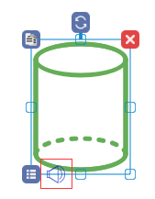

(2). Ойнату: Дыбысты ойнату үшін сигнал белгішесін басыңыз.

**ЕСКЕРТУ.** Бұл функция компьютерде аудио ойнатқыш немесе құлаққап болған кезде ғана жұмыс істейді.

**5.9 Гиперсілтеме**

(1). URL Гиперсілтемесі: нысанды таңдаңыз, «Гиперсілтеме» батырмасын басыңыз; қалқымалы гиперсілтемені орнату интерфейсінен URL мекенжайын таңдап, содан кейін енгізу өрісіне гиперсілтемені енгізіңіз немесе гиперсілтеме объектісін таңдау үшін оң жақтағы батырманы басыңыз, осы әрекетті аяқтау үшін ОК батырмасын басыңыз.

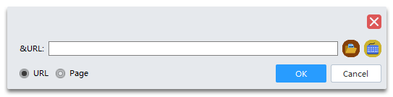

(2). Параққа сілтеме: нысанды таңдаңыз, «Гиперсілтеме» батырмасын басыңыз; қалқымалы гипермәтінді орнату интерфейсінен Бет параметрін таңдап, сілтеме жасайтын бетті таңдау үшін кіріс терезесін басыңыз, содан кейін осы әрекетті аяқтау үшін ОК батырмасын басыңыз.

(3). Гиперсілтемені ашу: Гиперсілтемені аяқтайтын нысанды тінтуірдің оң жақ түймешігімен нұқыңыз және қалқымалы мәзірден «Сілтемені ашу» басыңыз.

**6. Қою**

Мультимедиялық ресурстардан басқа, бұл бағдарламалық жасақтама мәтін, сурет, кесте, формула және т.б. сияқты әр түрлі ресурстарды енгізуді қолдайды.

**6.1 Мәтін**

(1). Параметрлер: қаріпті, қаріп өлшемін, қою, курсивті, астын сызу және мәтін түсін орнатуды қолдайды.

(2). Оқу: мәтінді таңдағаннан кейін мәтінді оқу үшін батырманы басыңыз.

ЕСКЕРТУ. Бұл функция компьютерде аудио ойнатқыш немесе құлаққап болған кезде ғана жұмыс істейді.

**6.2 Сурет**

Оған сызықтық, жазық және тұтас графиктер кіреді.

(1). Сурет: Қажетті бір пішінді батырманы таңдап, содан кейін тышқанның сол жақ батырмасын басып тұрып, пішіндердің өлшемін өзгертуге мүмкіндік беретін кескін салу үшін оны төменгі оң жақ бұрышқа сүйреңіз.

(2). Бұрышты сүйреу арқылы тегіс графиканың пішінін өзгертуге болады.

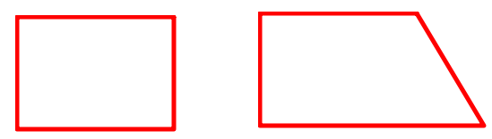

**6.3 Кесте**

(1). Кесте сызыңыз: «Кесте» батырмасын басып, керекті баған мен жолды қойып, тінтуірдің сол жақ батырмасын басып тұрып, оны оңға қарай сүйреп кесте салу керек.

(2). Кестені өңдеу: мәтіндік мәзірді немесе ішкі мәзірде жасалған ассоциативті құралдарды пайдаланып кестені өңдеу үшін бір немесе бірнеше ұяшықтарды таңдаңыз.

(3). Нысанды кірістіру: қолжазбаларды, суреттерді, бейнелерді және т.б. кестеге сүйреуге мүмкіндік береді; оларды өзгертпейтін қасиетімен кестеден сүйреп шығаруға мүмкәндәк береді.

(4). Мәтін енгізу: мәтін енгізу үшін бір ұяшықты екі рет басыңыз.

**6.4 Формула**

«Формула» батырмасын басып, енгізу аймағын басыңыз, формула құралы пайда болады.

ЕСКЕРТУ. Егер сіз Формула құралын бірінші рет қолдансаңыз, ол бірнеше секундтан кейін жүктеледі және сіз оны пайдалана аласыз.

**6.5 Дөңгелек диаграмма**

(1). Дөңгелек диаграмма түймесін басып, қалқымалы параметрлерде мәнді, түсін және т.б. орнатыңыз.

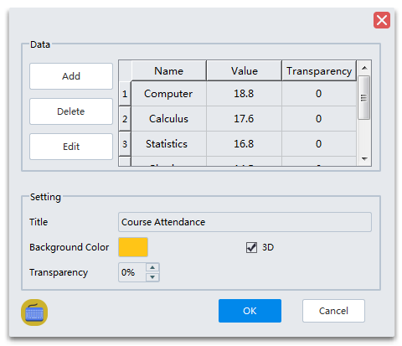

(2). Эффектісі бар сурет:

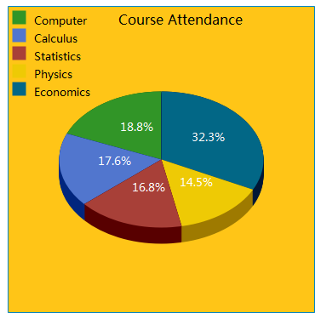

Қайталама өңдеу: Дөңгелек диаграмманы аяқтағаннан кейін кескінді тінтуірдің оң жақ түймешігімен нұқыңыз және мәзірден «Сипаттама» параметрін таңдап, деректерді қалпына келтіріңіз.

**6.6 Гистограмма**

(1). **Гистограмманы** басып, қалқымалы терезеде мәнді, түсін және т.б. орнатыңыз.



(2). Эффектісі бар сурет:

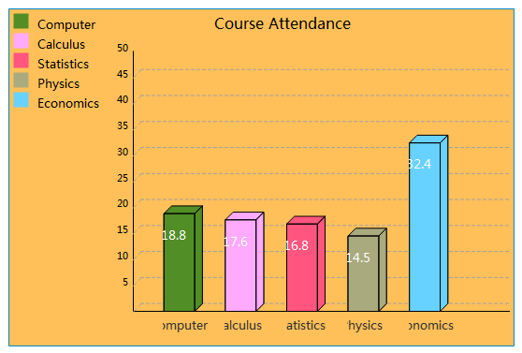

(3). Қайталама өңдеу: Гистограмма аяқталғаннан кейін суретті тінтуірдің оң жақ түймешігімен нұқыңыз және мәзірден «Сипаттама» параметрін таңдап, деректерді қалпына келтіріңіз.

**6.7 Менталды карта**

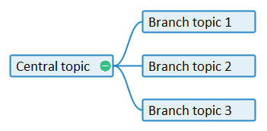

(1). Тақырып редакторы: тақырыпты екі рет нұқыңыз немесе тақырыпты таңдаңыз, содан кейін тақырып редакторын шығару үшін «Бос орын» түймесін басыңыз. Сіз тақырыпты енгізе аласыз, оның қасиетін өзгерте аласыз, шекара түсін немесе фон түсін орнатып, соңында «OK» батырмасын басыңыз немесе «Enter» пернесін басыңыз.

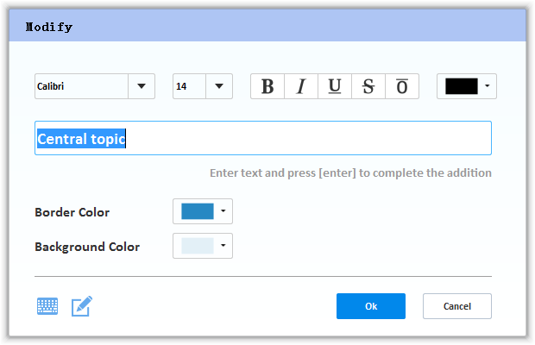

(2). Тақырыпты кірістіру: тақырыпты таңдап, тақырыпты енгізу үшін «+» белгісін басыңыз. Сондай-ақ, тақырып енгізу үшін таңбашаларды пайдалануға болады. Тақырыпты таңдаңыз, тақырыпты сол ағынға қою үшін Enter пернесін басыңыз; қосымша тақырып енгізу үшін Tab пернесін басыңыз.



(3). Мәзір: Тақырыпты тінтуірдің оң жағымен нұқыңыз, тақырыпты қиып, көшіріп, қоюға, жоюға және тақырыпты жоғары немесе төмен жылжытуға болады.

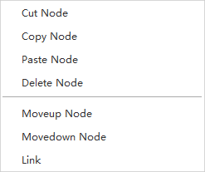

(4). Гиперсілтеме: мәзірді ашу үшін тінтуірдің оң жақ түймешігімен нұқыңыз және тақырыпқа сәйкес сілтемелер енгізу үшін гипер сілтеме қосу опциясын таңдаңыз, бұл сіздің құжатыңызға және веб-бетке тікелей қол жеткізуге мүмкіндік береді.

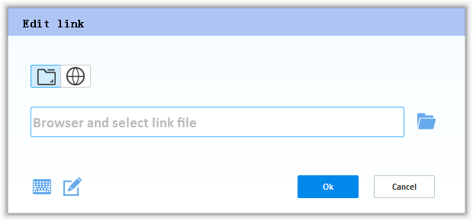

(5). Жылдам пернелер:

Бос жол: тақырып редакторын шақыру

Enter: тақырып енгізу

Қойынды: тақырыпты кірістіру

Жою: тақырыпты жою

↑: тақырыпты жоғары көтеріп, оны таңдау

↓: тақырыпты төмен сырғытып, оны таңдау

←: сол жақтағы тақырыпты жылжытып, оны таңдау

→: тақырыпты оңға қарай сырғытып, оны таңдау

Ctrl + X: тақырыпты қиып алу

Ctrl + C: тақырыпты көшіру

Ctrl + V: тақырыпты қою

**6.8 Маска**

(1). Масканы қою: **«Маска»** батырмасын басып, жазу аймағын тінтуірдің оң жақ түймешігімен нұқыңыз және тік бұрышты маска үшін кез-келген бағытқа сүйреңіз.

(2). Функциялар: көрсеткілерді сүйреу арқылы масканың өлшемін өзгерту; кез келген уақытта оқыту бағдарламаларын сақтаңыз.

**7. Бет**

**7.1 Құлыптау экраны**

Компьютерді дұрыс емес пайдаланудың алдын алу үшін бүкіл компьютер интерфейсін құлыптаңыз; құлыптау экранынан шығу үшін төменгі оң жақ бұрыштағы «Жабу» батырмасын басыңыз.

**7.2 Бет үлгісі**

(1). Фонды орнату: фонның түсін немесе кескінін теңшеу үшін тақтадағы жазу аймағын тінтуірдің оң жағымен басыңыз.

(2). Бет шаблонын қосу: өңді орнатқаннан кейін, менюдегі **«Бет шаблонына қосу»** опциясын тінтуірдің оң жақ түймешігімен басу арқылы фон шаблонына қосуға болады..

(3). Барлық бетке қолдану: бет шаблонының интерфейсінде мақсатты үлгіні және **«Бүкіл бетке қолдану»** опциясын таңдап, оны қолдану үшін **«ОК»** батырмасын басыңыз.

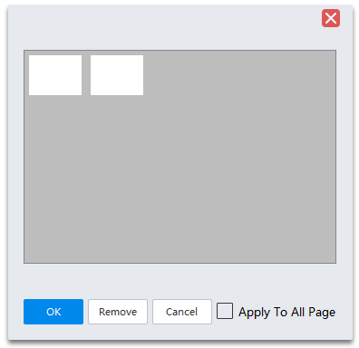

**8. Сурет салу**

Интерактивті қаламның 10 түрі бар, соның ішінде қатты қалам, жұмсақ қалам, лазерлі қалам, интеллектуалды қалам, сиқырлы қалам, HWR қаламы, бамбук қаламы, қимылға арналған қалам, текстуралы қалам және мульти-қалам.

**8.1 Интерактивті қалам**

* Қатты қалам: мимикалық қалам, шарикті қалам және жазу боры.
* Бамбук қаламы: қылқаламға ұқсас және тибет эффектін жасау үшін созылған қаламды имитациялай алады.
* Жұмсақ қалам: жазу жылдамдығына байланысты қалыңдығы нақты уақытта өзгеретін каллиграфиялық ұшты имитациялайды.
* Белгілеу қаламы: жартылай мөлдір эффект жасаңыз, ол басқа қолжазбалардың үстінде жүреді, бірақ оларды ешқашан жаппайды.
* Лазерлік қалам: тереңнен тайызға дейін жоғалып кеткенше пайда болатын үздіксіз қолжазба жасаңыз.
* Ақылды қалам: сынақ бұрышы, ромб, тіктөртбұрыш, параллелограмм, стрелка, сызық, шеңбер, сопақ, бесбұрыш, алтыбұрыш және бесбұрыш сияқты дұрыс емес графиктерді дұрыс графиктерге салыңыз; қайта өңдеу үшін графиктің бұрышын сүйреңіз.
* Сиқырлы қалам: жазу кезінде лазерлік қаламға ұқсас эффект жасаңыз; шеңберді сызу нүктелік жарық эффектісін жасайды; тіктөртбұрыш салу лупаның әсерін жасайды.
* Дене қимылдарына арналған қалам:

(1). Алдыңғы параққа өту: көлденең ілмек солға;

C:\Users\Administrator.USER-20181022TE\Desktop\白板5图片\QQ截图20190127155017.png

(2). келесі бетке өту: оңға көлденең ілмек;

C:\Users\Administrator.USER-20181022TE\Desktop\白板5图片\QQ截图20190127155156.png

(3). анық: затқа сынған сызықтарды алға және артқа сызу;



(4). Нысанды таңдаңыз: Нысанның айналасында немесе айналасында шеңбер салыңыз.



* **HWR:** сөздерді, сөйлемдерді, абзацтарды және т.б. тануға және қаріпті автоматты түрде түзетуге қолдау.
* **Текстуралы қалам:** текстуралар палитрасында өзгертуге немесе баптауға болатын текстураның әсерін көрсетеді.
* **Мульти қалам:** Интерактивті тақтаға қосылу кезінде қолдануға болатын бірнеше қаламмен бір уақытта жазуды қолдайды.

**8.2 Параметрлер**

Интерактивті тақтаның бағдарламалық жасақтамасы палитра, сызықтық және сызық қалыңдығы параметрлерін ұсынады. Бұл сізге интерактивті қаламның түсін, сызықтығы мен сызықтық салмағын алдын-ала орнатуға мүмкіндік береді.

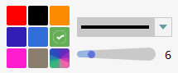

**8.3 Толтыру**

Жабық және жартылай жабық графиктерге түспен толтыруды қолдайды; және градиентті толтырулар мен тапсырыс бойынша кескін толтыруларын қолдайды.

**9. Құрал**

**9.1 Экран суреті**

* **Басып шығару экраны:** жазу аймағының мазмұнын суретке түсіріңіз және тікелей жазу аймағына сақтаңыз.
* **Экран суреті:** таңдалған аймақтың скриншотын алыңыз және оны тікелей компьютеріңізге немесе жазу аймағында сақтаңыз.
* **Қиып алу:** жабық аймақты сызып, оның ішіндегісін кесіп алып, оны жазу аймағына жабыстырыңыз.
* Егер сіз «Пайдалану кезінде ағымдағы бағдарламалық жасақтаманы жасыру» параметрін таңдасаңыз, ол экранды түсіру кезінде бағдарламалық жасақтама интерфейсін жасырады.

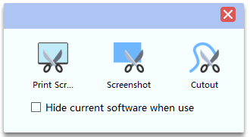

**9.2 Регистратор**

* **Негізгі интерфейс:** толық экран, ішінара экран және камера сияқты үш жазу әдісі бар. Әдісті таңдағаннан кейін жазу үшін «Іске қосу» батырмасын басуға болады.

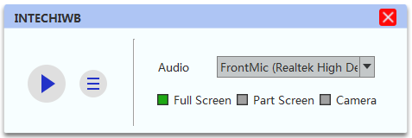

Start

**Басқару жолағы:** Жазуды бастаған кезде, ол экранның төменгі оң жақ бұрышында пайда болады. Ол жазба уақытын көрсетеді және жазбаны кідіртуге және тоқтатуға мүмкіндік береді.

C:\Users\Administrator.USER-20181022TE\Desktop\V5.0说明书\白板5图片\5.0.1\QQ图片20190413152634.png

Stop

Pause

**Толық экран:** бүкіл компьютер экранына жазу (интерактивті тақта).

**Экранның бір бөлігі:** тек таңдалған аймақты жазады.

**Камера:** камераны толық экран режимінде қарау. Бұл камераның көрінісін немесе экранның толық көрінісін реттеуге мүмкіндік береді.

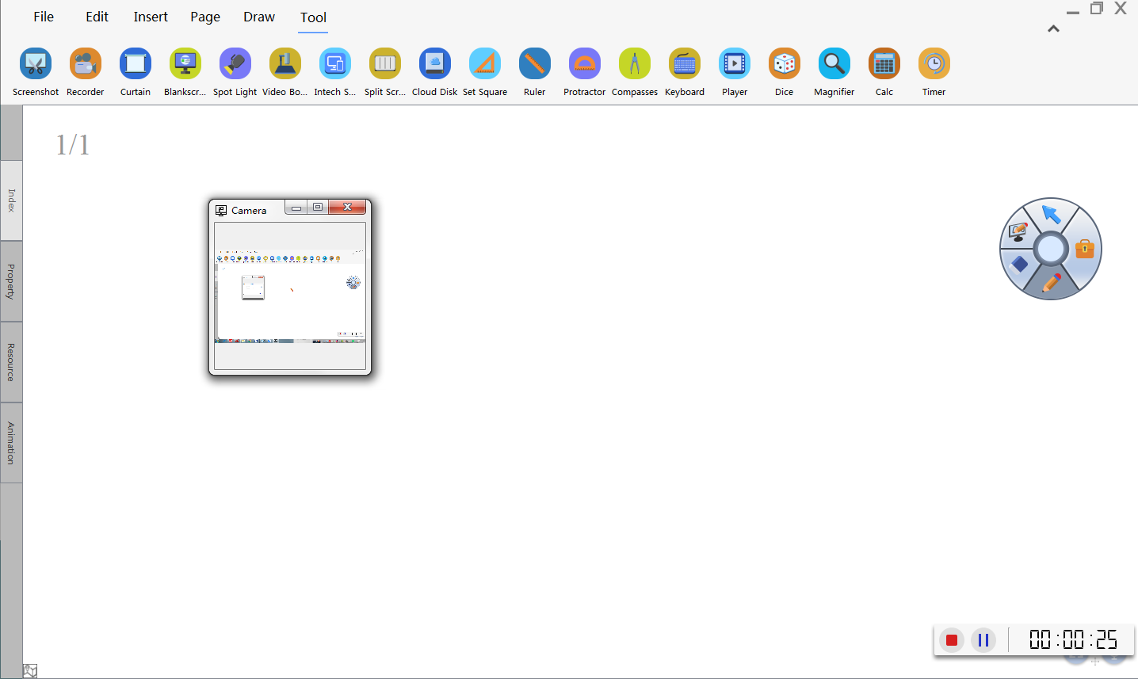

**9.3 Занавес**

Сіз «Перде» батырмасын басып, тінтуірдің сол жақ батырмасын басып тұрып, оны жазу аймағына сүйреп апарып, перденің, тіректің және т. б. реттеуді қолдайтын перденің суретін сала аласыз.

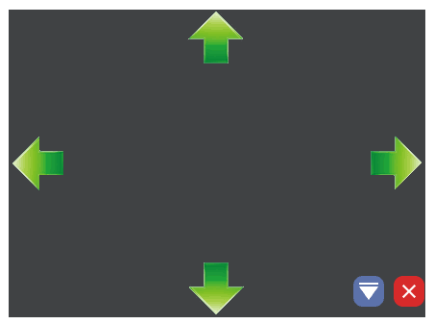

**9.4 Бос экран**

«Бос экран» батырмасын басыңыз, бағдарлама бос экранға өтеді. Ол фондық теңшелімді, мәтіндік дисплейді және т.б. қолдайды.

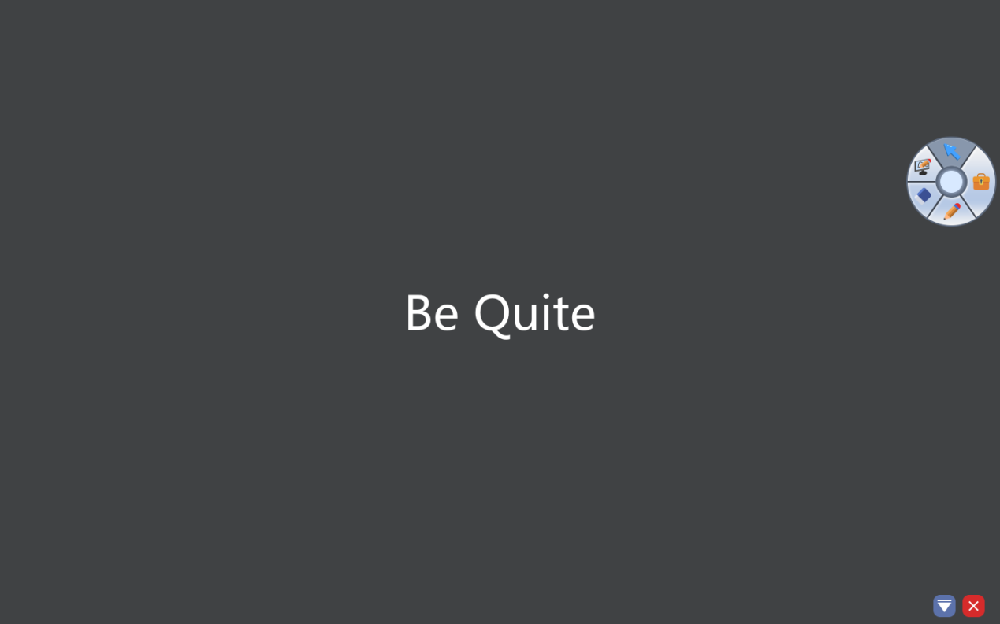

**9.5 Прожектор**

Spot Light батырмасын басып, тышқанның сол жақ батырмасын басып тұрып, өңделетін фондарды, плакаттар және фотосуреттері қолдайтын шеңбердің көк жиегінің әрекет ету ауқымын баптау үшін сүйреп апара аласыз,



**9.6 Бейнекамера**

Негізгі интерфейс: камера көрінісі, құралдар тақтасы және алдын ала қарау тізімін қамтиды.

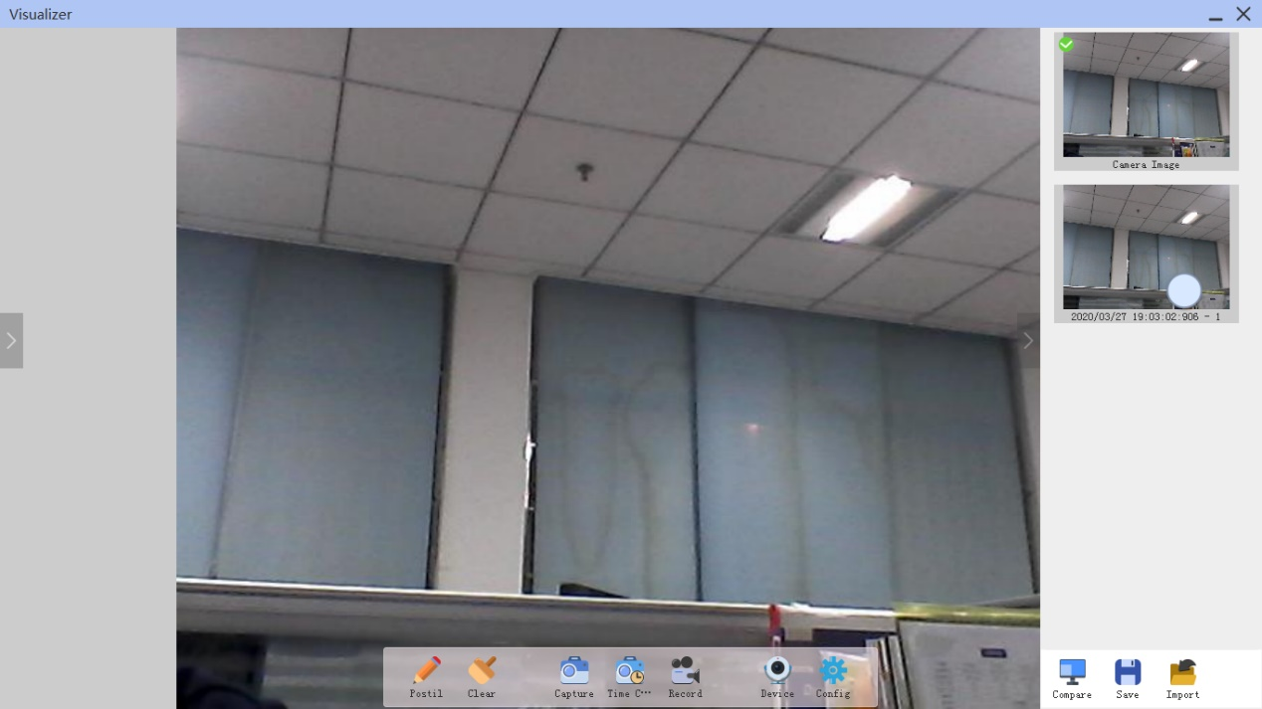

* **Постиль**: аннотацияны бастау үшін құралдар тақтасындағы ***Postil*** батырмасын басыңыз; шығу үшін оны қайтадан басыңыз.
* **Тазарту:** жазылғандардың барлығын тазарту.
* **Түсіру:** камерадан суретке түсіріңіз және алдын ала қарау тізімінде көрсетіңіз.
* **Түсіру уақыты:** фотосурет нөмірін және уақытты түсіруге дейінгі аралықты орнатуға мүмкіндік береді; уақытты түсіруді тоқтатқыңыз келсе, «Болдырмау» батырмасын басуға болады.
* **Жазу:** ***«Жазу»*** батырмасын басып, жазуды бастау үшін сақтау жолын таңдаңыз; Жазуды тоқтату үшін ***Дайын*** түймесін басыңыз.
* **Құрылғы:** камераны ауыстырып, ажыратымдылықты орнатыңыз.
* **Конфигурация:** айналдыруды қолдау, үлкейту/кішірейту, мұздатылған кескін және камера конфигурациясы.
* **Алдын ала қарау:** камера мен кескінді алдын ала қарау; оларды ауыстыру үшін оны басыңыз.
* **Салыстыру:** камераның көрінісі мен кескінін салыстыру үшін ***«Көру»*** мәзіріндегі ***«Салыстыру»*** түймесін басыңыз.

**9.7 Intech ортақ пайдалану**

Мәліметтер алу үшін негізгі интерфейстегі немесе «Intech Sharing пайдаланушы нұсқаулығындағы» нұсқауларға жүгініңіз (суреттегі қызыл өрістегі «Анықтаманы» нұқыңыз).

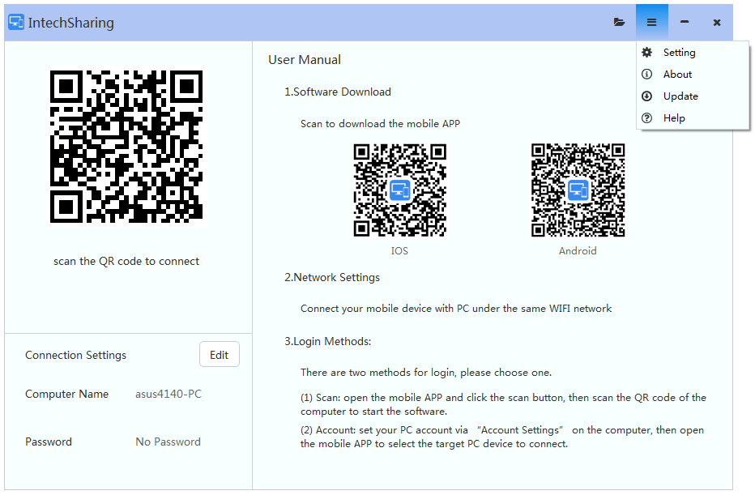

**9.8 Бөлінген экран**

Бөлінген экран нөмірін орнату үшін бөлінген экран функциясын ашыңыз. Ол 6 экранды қолдайды (кейбір кең экранды интерактивті тақталарда 10 бөлінген экран орнатуға болады).

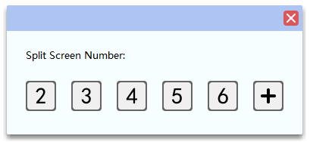

Әр бір экран өздігінен жұмыс істеуге мүмкіндік береді және қара қалам, қызыл қалам, көк қалам, өшіргіш және сақтау функциясынан тұратын жеке құралдар тақтасына ие болады.

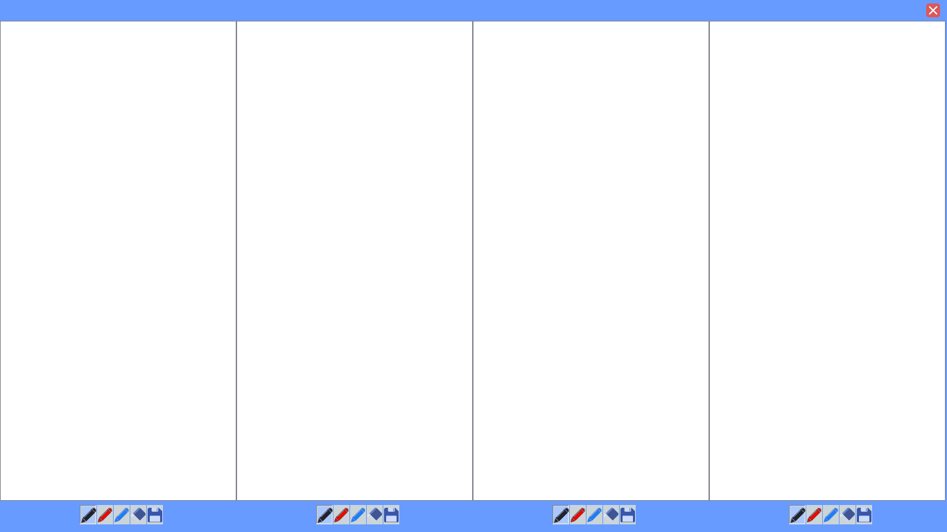

**9.9 Кіріктірілген браузер**

Кіріктірілген браузер пайдаланушыларға Интернеттен жылдам іздеуге мүмкіндік береді. Сізге веб-параққа кіру үшін мекен-жай жолына URL мекенжайын енгізу жеткілікті. Google.com әдепкі іздеу жүйесі ретінде орнатылды.

(1). Экран суреті: Бағдарламадағы веб-парақ мазмұнының экран суретін алу үшін төменгі оң жақ бұрыштағы  белгішені басыңыз.

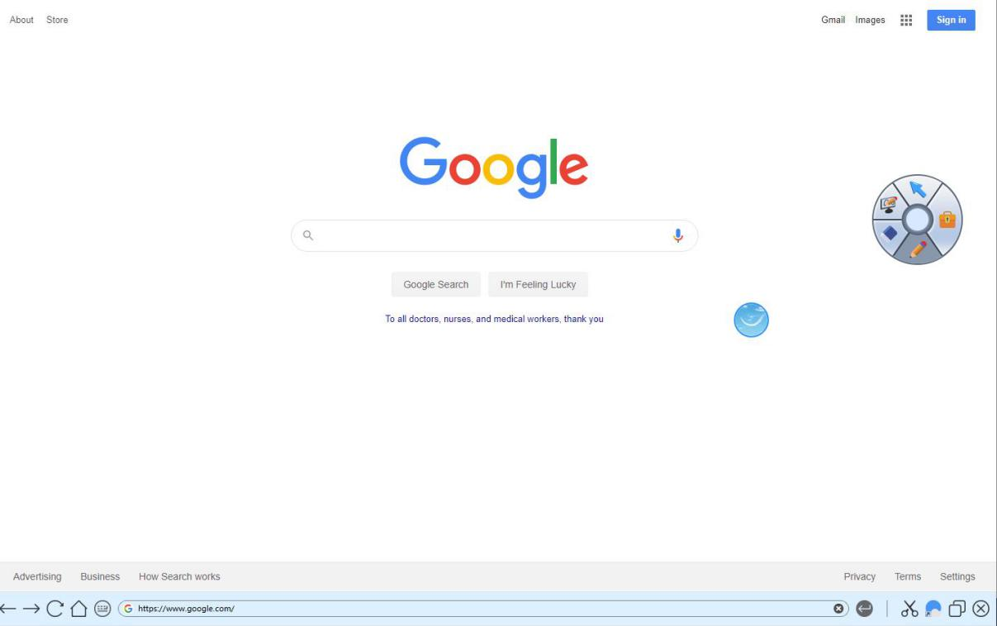

(2). Жылдам іздеу: біріншіден, сіз  белгішені нұқыңыз немесе «4.2 Параметрлер» бөлімін қараңыз, төменде көрсетілгендей бағдарламалық жасақтама интерфейсінің төменгі оң жақ бұрышына C:\Users\asus\Desktop\4、新增图标（V5.1版本）20200309\右下角四个图标\浏览器.png белгішені қосыңыз; екіншіден, мәтінді белгішеге сүйреңіз, браузер автоматты түрде мәтіннің мазмұнын анықтап, сәйкес веб-парақты ашады.

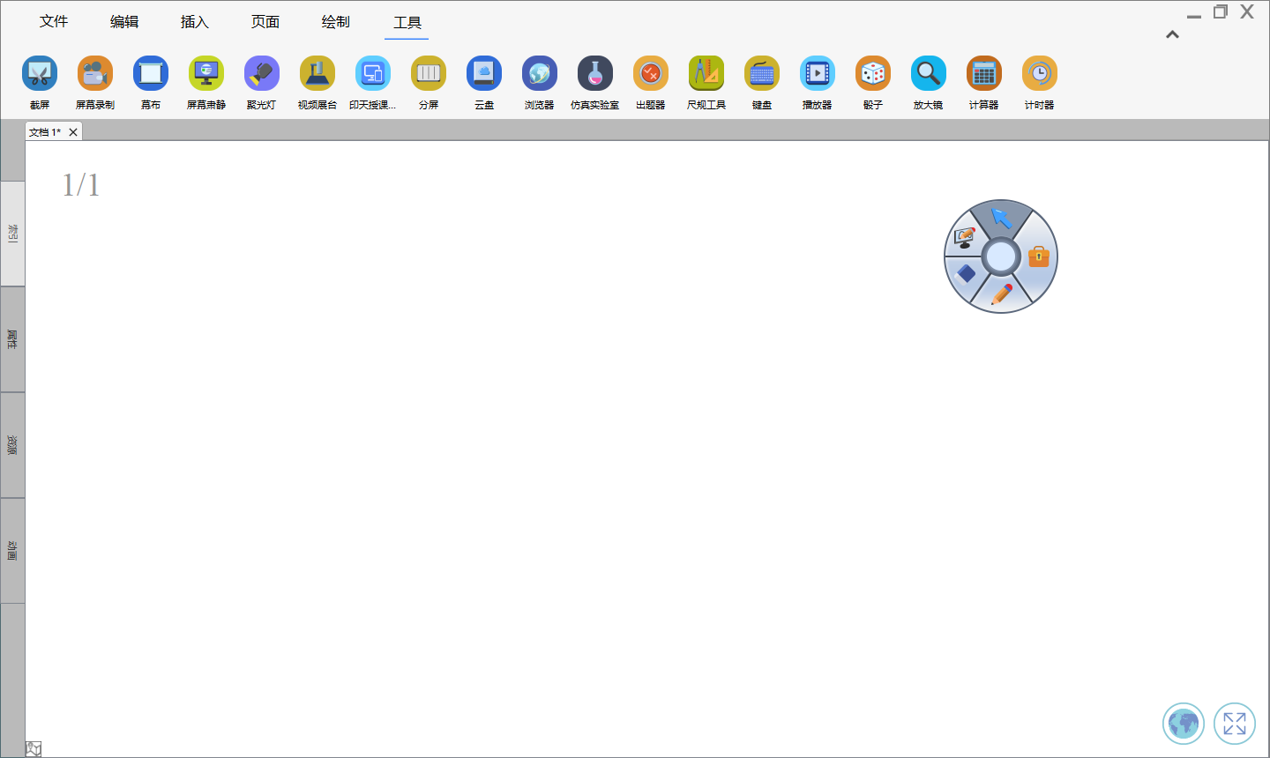

**9.10 Плеер**

Егер сіз бейнені ойнатқыңыз келсе, оны кірістірілген плеердің құралдар мәзірі арқылы аша аласыз немесе активтер мәзірінен тікелей апарып тастай аласыз. Бейнені таңдағаннан кейін бейне астында кірістірілген құралдар тақтасы пайда болады. Сіз операцияны сәйкесінше жасай аласыз.

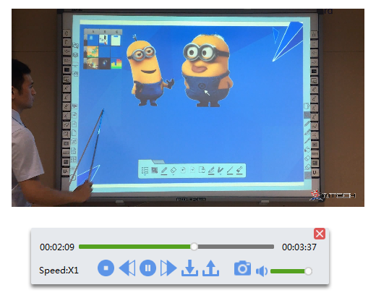

старт (бейне клиптер)

стоп (бейне клиптер)

алдыға

сурет

стоп

артқа

ойын/пауза

**10. Меңзер**

Индексте 9 функция бар, олар: парақ қосу, парақты жою, парақты көшіру, парақты қию, парақты кірістіру, бетті клондау, парақты тазалау, парақты жою, бос парақты жою, парақты құлыптау.

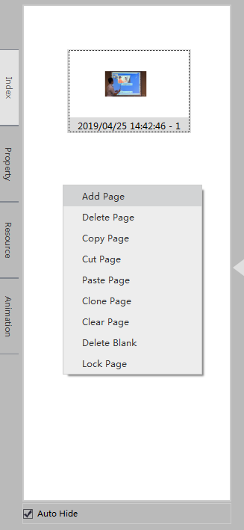

**11. Ресурс**

Бұл бағдарламалық жасақтама тақырыптық құралдарды, жергілікті ресурстарды, файлдарды және т.с.с ұсынады, терезе режимінде тақта аймағының сол жағындағы ***Ресурс*** батырмасын басуға немесе интерактивті режимде төменгі жағындағы ***Ресурс*** түймесін басу арқылы сәйкесінше ресурстарды таңдай аласыз.

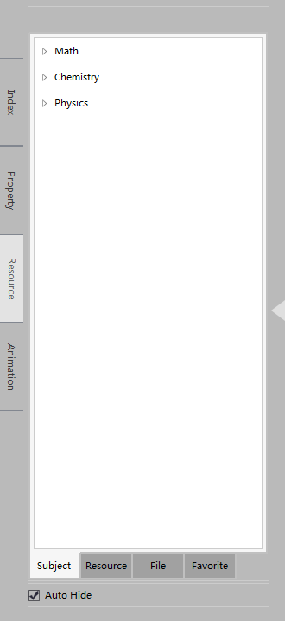

**11.1 Тақырып құралдары**

**11.1.1 Математика**

Математика сабағын қызықты құруға көмектесетін математика құралдарының кең спектрі бар, оған сызғыш, циркуль, квадрат, формула редакторы және т.б. жатады.

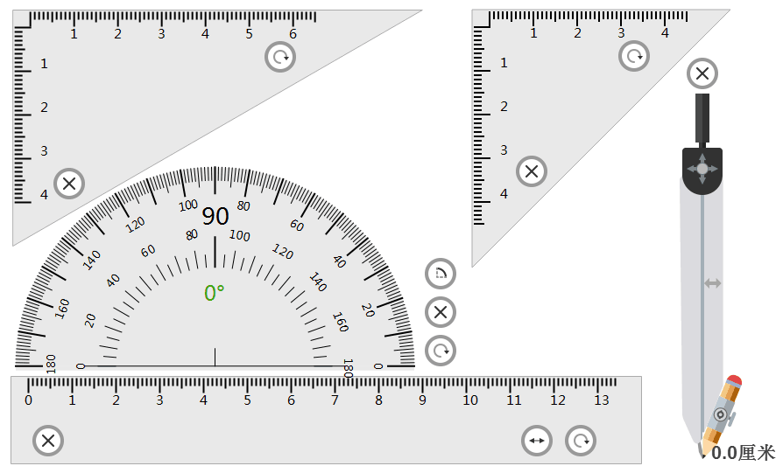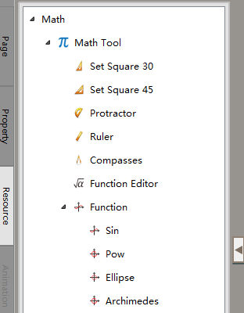

**11.1.2 Физика**

Физика құралдарына мыналар жатады:

**Механика:** автомобиль, ұшақ, серіппе, рычаг

**Оптика:** дөңес, жартылай дөңес, ойыс линза, жартылай вогнуты линза, оптикалық аспа, шам

**Электрлік:** магнит, амперметр, электр шамы, вольтметр, реостат, сезімтал амперметр, штангалы магнит, физикалық құрал, магниттік ине, жеке амперметр

**Электр белгісі:** ампер, жерге тұйықтау, аккумулятор, батареялар, жарық, дабыл, сыйымдылық, кедергі, вольт, жылжымалы реостат, айнымалы, тұрақты ток.

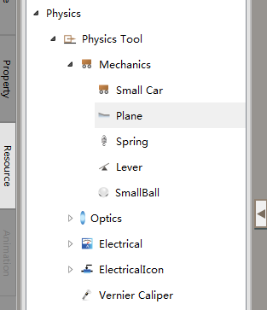

**11.1.3 Химия**

Химия құралдарына мыналар кіреді:

Химиялық ыдыс

Химиялық сөре

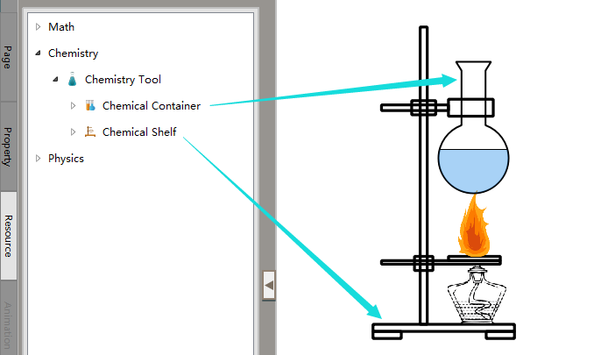

**11.2 Ресурс**

**Ресурс:** панель аймағындағы «***Ресурс»*** түймесін басып, қажетті суретті табу үшін «***Ресурс»*** таңдаңыз. Содан кейін мақсатты суретті тақтаға сүйреңіз.

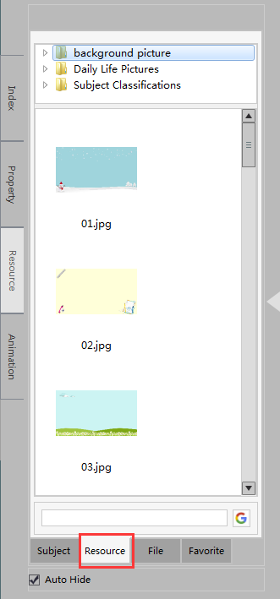

**11.3 Файл**

Жергілікті ресурстарды қалай импорттауға болады: Ресурстар мәзірінен «Файл» пәрменін нұқыңыз және суреттер, Word, PowerPoint, Excel, бейнелер және басқалар сияқты медиа файлдарды болашақта қолдану үшін тақтаға сүйреңіз.

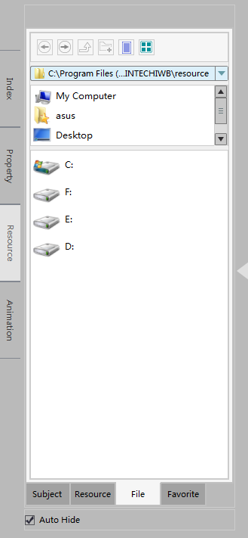

**12. Анимация**

Онда парақ анимациясы және элемент анимациясы бар.

**Бет анимациясы:** ойнату режимдерін реттеуге мүмкіндік береді. Таңдалған кезде белгішенің түсі қаныққан болады; егер ол қажет болмаса, «Жоқ» таңдаңыз.

**Элемент анимациясы:** нысанды таңдаңыз, оның динамикалық эффектін, уақытын орнатуға, алдын-ала қарауды және элементтердің әсерін өзгертуге болады.

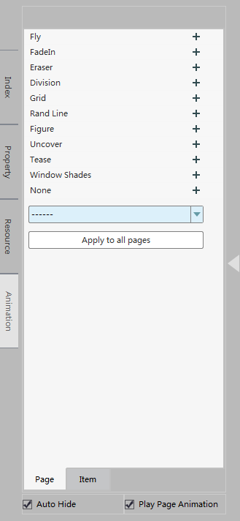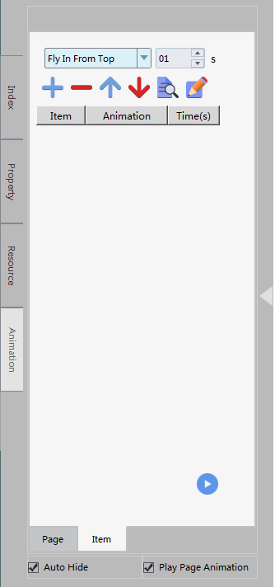

**13. Дауысты тану**

(1). Талап: Дыбысты тани алатын микрофон құрылғысы қажет, ал микрофон - әдепкі бойынша жазу құрылғысы болып табылады.

(2). Әдістер: дауысты жазу үшін  батырманы сол жақ тінтуірмен ұстап тұрыңыз; оны тану үшін түймені жіберіңіз. Мысалы, сіз «алдыңғы парақ» деп айтасыз, бағдарлама оны танып, алдыңғы параққа жылдам секіреді. Бағдарламалық жасақтама суретте көрсетілгендей кілт сөздерді тани алады.

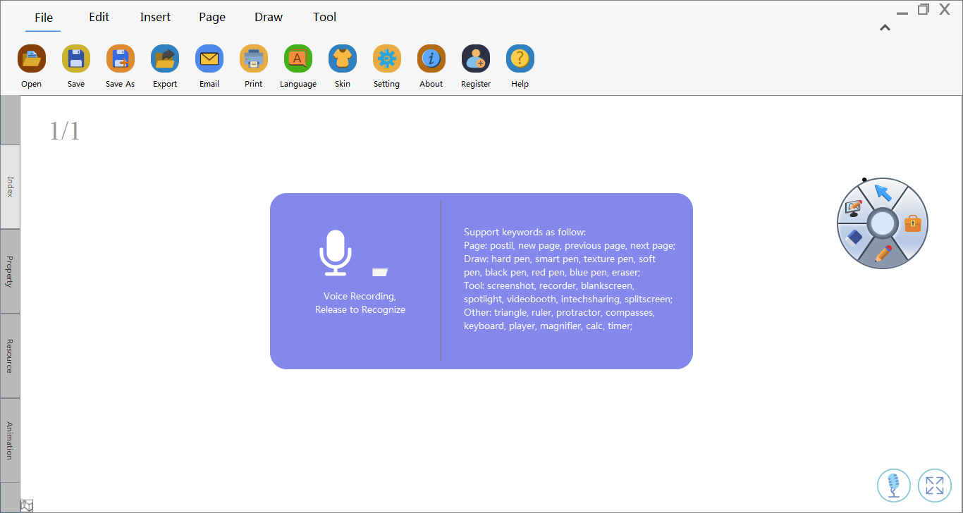

(3). **ЕСКЕРТУ**. Егер портативті компьютердің микрофонды тану жылдамдығы баяу болса, онда сыртқы микрофонды орнату ұсынылады. Егер дауысты тану мүмкін болмаса, микрофонның жұмыс істеп тұрғанын және жазба құрылғысы әдепкі микрофон екенін тексеріңіз.

**14. Қосымшаны жылдам іске қосу**

«4.2 Параметрлер» бөлімін қараңыз, бағдарламалық жасақтама интерфейсінің төменгі оң жақ бұрышына C:\Users\asus\Desktop\4、新增图标（V5.1版本）20200309\右下角四个图标\快捷中心.png белгішені қосып, оны басу үшін оны нұқыңыз. Интерфейске кіргеннен кейін бірнеше рет маңызды қосымшаларды, жедел кіруге арналған құжаттарды келесі жолы қосуға болады.

(1). Қосу:  белгішені басып, қосқыңыз келетін қосымшаларды немесе құжаттарды таңдаңыз;

(2). Жою: C:\Users\asus\Desktop\4、新增图标（V5.1版本）20200309\快捷启动\去除.png белгішені нұқыңыз, содан кейін жойғыңыз келетін бағдарламаларды немесе құжаттарды таңдап, соңында жоғарғы оң жақ бұрыштағы  белгішені нұқыңыз.

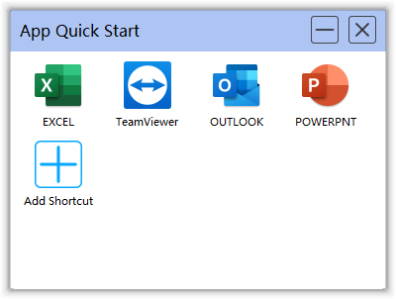

**15. Бізбен байланысыңыз**

Xiamen Interactive Technology Co., Ltd.

Адрес: 2-й этаж, промышленный парк Intech, № 21, улица Синбан, город Хоуси, район Цзимей, город Сямынь, Китай

Мекен-жайы: 2-қабат, № 21 Intech индустриалды паркі, Синбан көшесі, Хоуси қаласы, Цзимей ауданы, Сямынь қаласы, Қытай

Веб-сайты: <https://www.cnintech.com>

Электрондық пошта: [market@cnintech.com](mailto:market@cnintech.com)

Tel: +86-0592-5902910